

МИНИСТЕРСТВО ОБРАЗОВАНИЯ И НАУКИ РЕСПУБЛИКИ ДАГЕСТАН МУНИЦИПАЛЬНОЕ КАЗЕННОЕ ОБЩЕОБРАЗОВАТЕЛЬНОЕ УЧРЕЖДЕНИЕ **«НИЖНЕКАЗАНИЩЕНСКАЯ СРЕДНЯЯ ОБЩЕОБРАЗОВАТЕЛЬНАЯ ШКОЛА №4 им. М.ХАНГИШИЕВА»** РЕСПУБЛИКА ДАГЕСТАН БУЙНАКСКИЙ РАЙОН,С.НИЖНЕЕ-КАЗАНИЩЕ 368205

**Отчет**

**о проведении Всероссийской недели «Живая классика»**

**в** МКОУ «Нижнеказанищенская сош№4»

с 18.11.2019г. по 24.11.2019г.

|  |  |  |  |
| --- | --- | --- | --- |
| **№** | **Мероприятие** | **Дата** | **Ответственный** |
| **1** | Презентация Всероссийского конкурса юных чтецов «Живая классика», (показ видеоролика и презентации) | 20.11.2019г. | Школьный библиотекарь  Яхьяева З.Н. |
| **2** | Выставка-просмотр «Вечно живая классика». | 21.11.2019г. | Школьный библиотекарь Яхьяева З.Н. |
| **3** | Прослушивание отрывков аудиокниг. | 22.11.2019г. | Учитель русского языка и литературы Абдуллатипова З.И.  Школьный библиотекарь Яхьяева З.Н. |
| **4** | Мастер-классы  по искусству выразительного чтения «Живая речь» (просмотр видеороликов). | 23.11.2019г. | Школьный библиотекарь Яхьяева З.Н. и учителя русского языка и литературы. |
| **5** | Презентация рекомендательного библиографического списка «Книги для чтения вслух». | 24.11.2019г. | Школьный библиотекарь Яхьяева З.Н. |

Во исполнение письма Минобрнауки РД  [[№ 11231-01/18 от 22 октября 2019 года](http://www.dagminobr.ru/documenty/prikazi_minobrnauki_rd/prikaz_112310118_ot_28_dekabrya_2018_goda)](http://www.dagminobr.ru/documenty/informacionnie_pisma/pismo_0611843011818_ot_09_noyabrya_2018g), приказа УОБР № 144 от 06.11.2019г., с целью освещения основных этапов проведения Всероссийского конкурса юных чтецов «Живая классика», ознакомления будущих участников конкурса с лучшими произведениями русской и зарубежной классической литературы, а также новинками современных авторов в МКОУ «Нижнеказанищенская СОШ№4» была проведена Всероссийская неделя «Живая классика». В рамках недели были проведены следующие мероприятия:

1. 20.11.2019г. школьный библиотекарь Яхьяева З.Н. показала презентацию Всероссийского конкурса юных чтецов «Живая классика», описала, как принять участие на конкурсе, показала сайт конкурса.

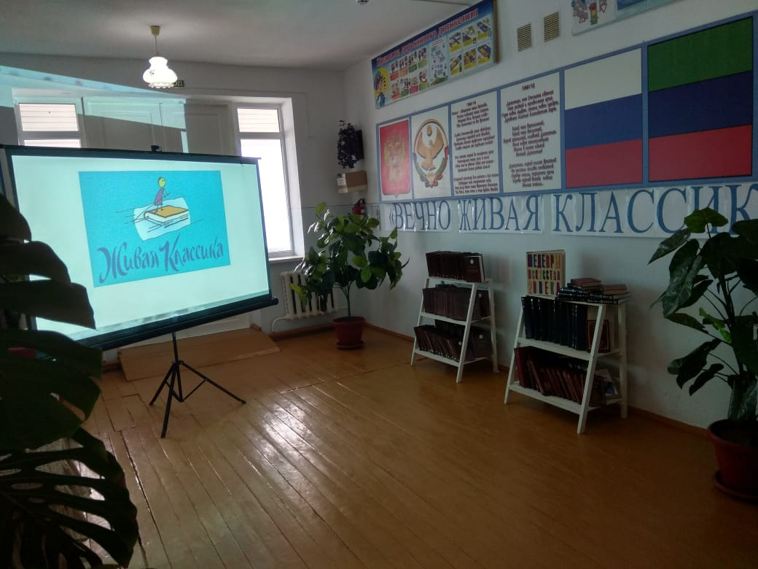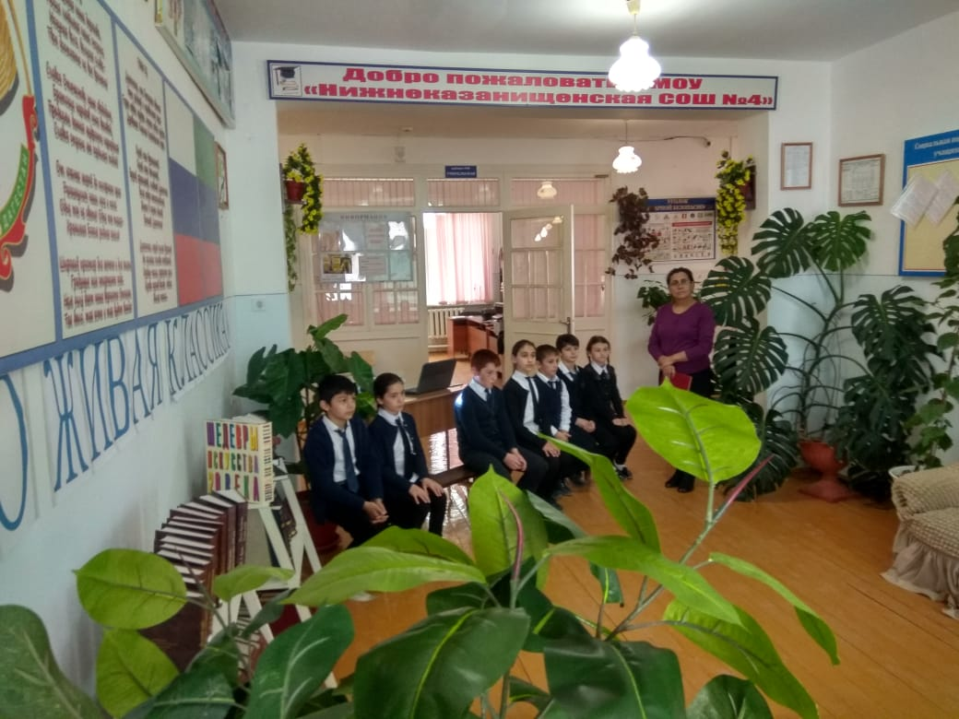

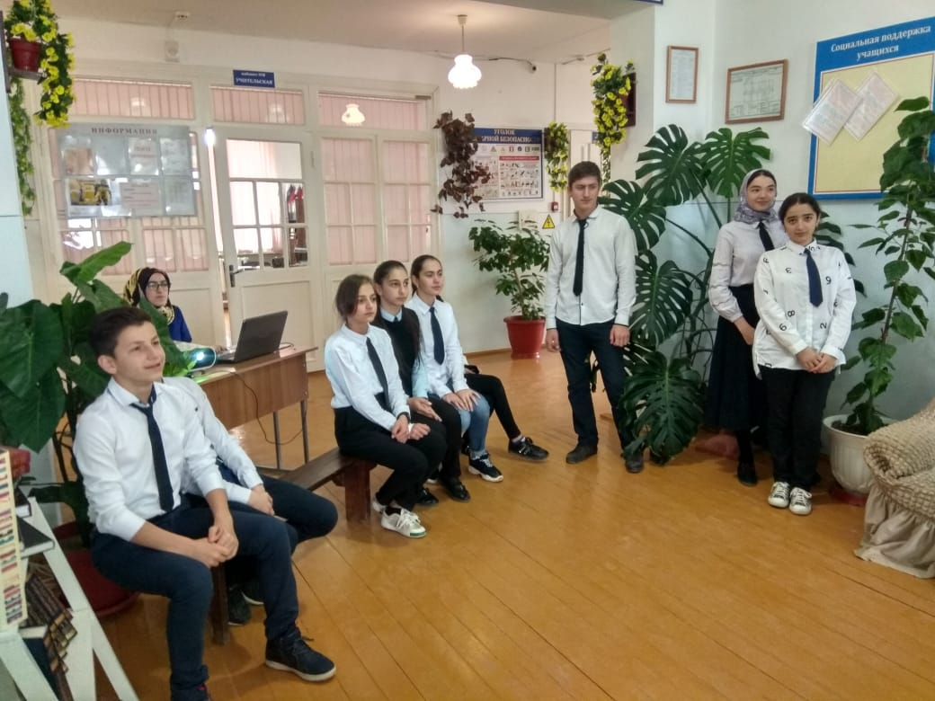 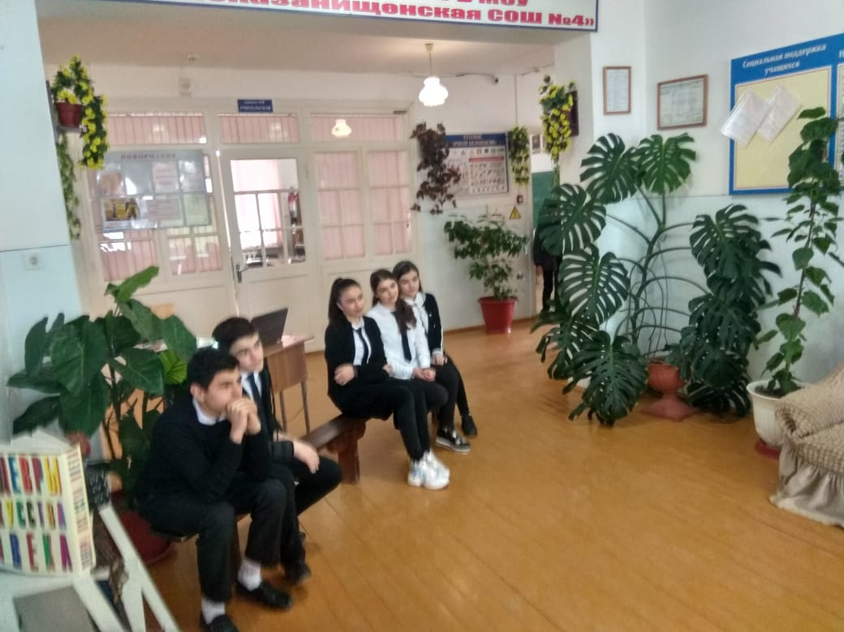

2. Школьный библиотекарь Яхьяева З.Н. 21.11.2019г. организовала выставку -просмотр **«Вечно живая классика».** Было задействованы классы с 1 по 11кл. – 100учащихся. Так же учащиеся 5 класса посетили сельскую библиотеку.

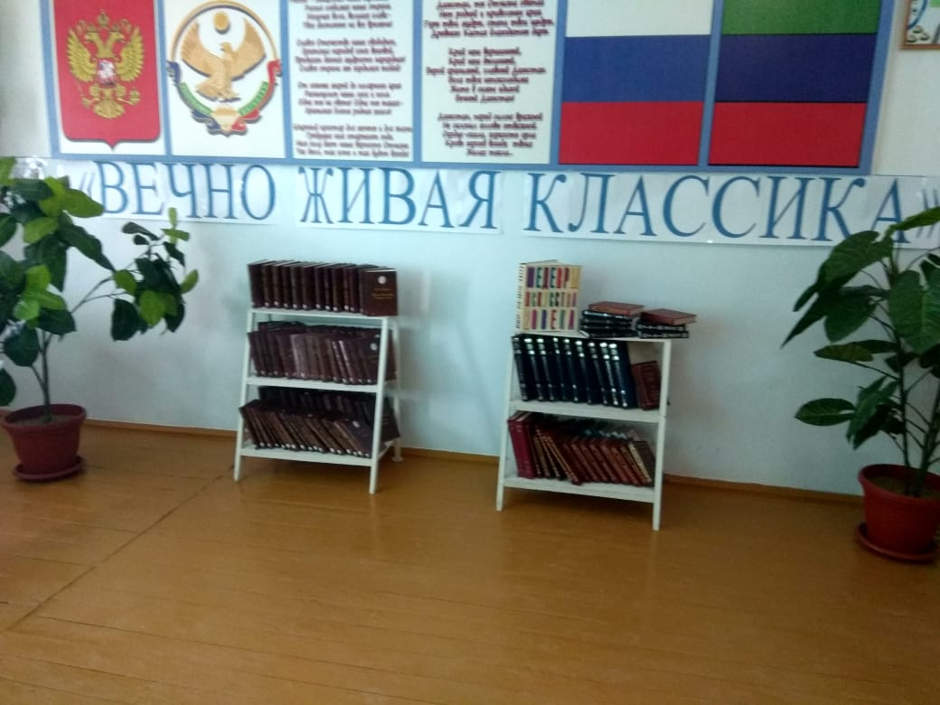 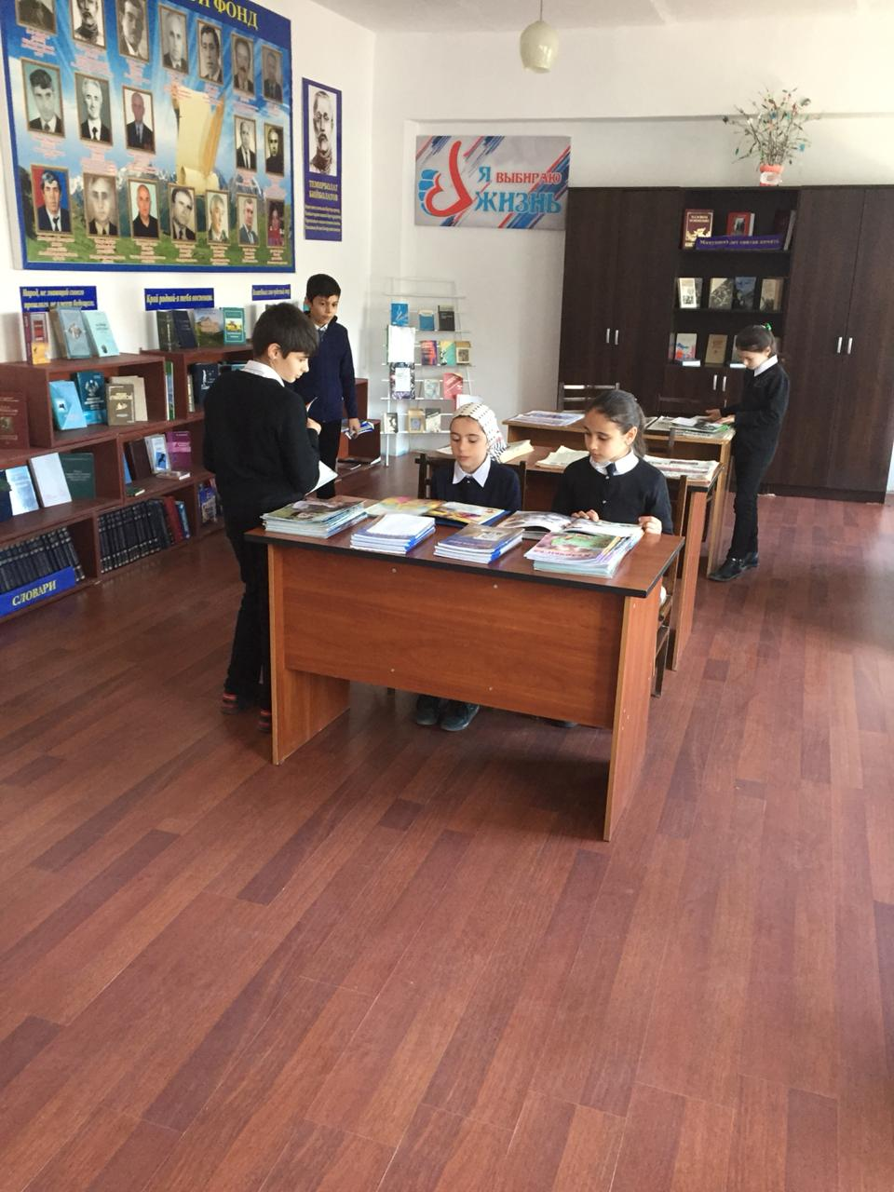

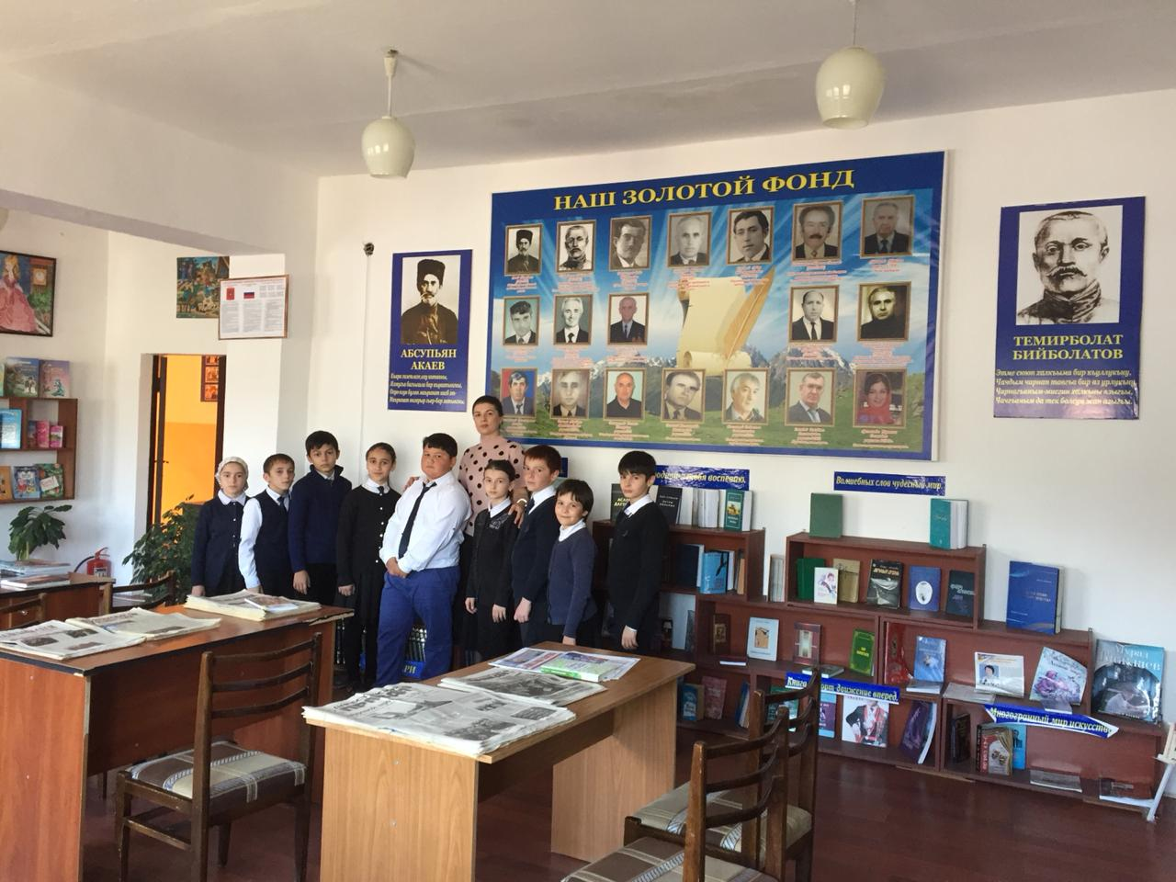 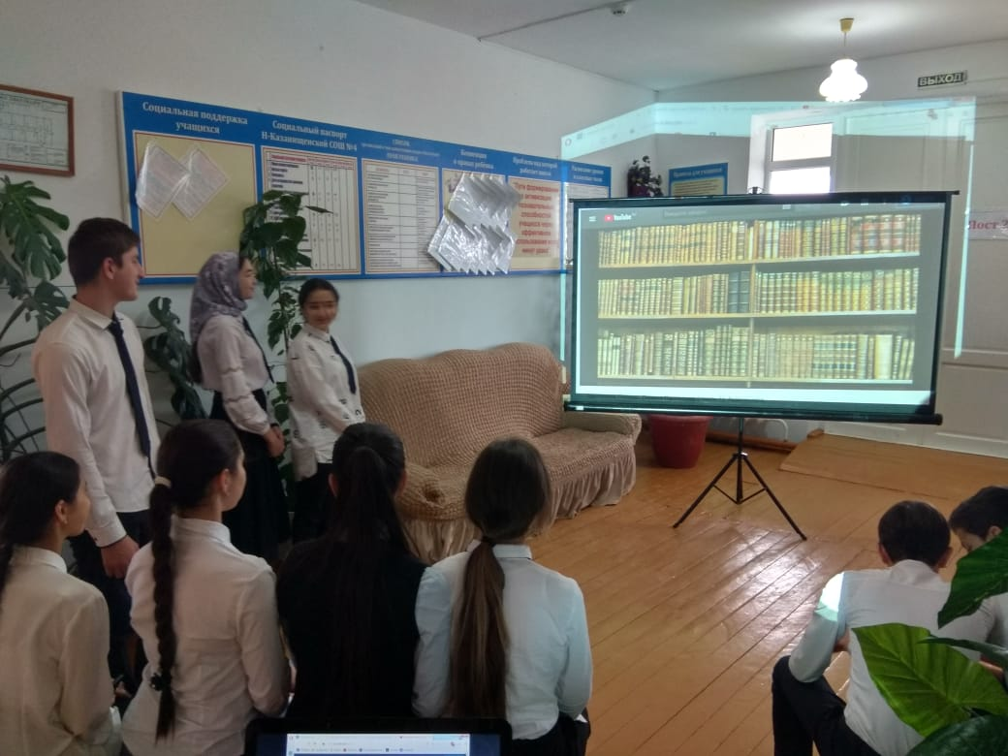

1. 22.11.2019г. учителем русского языка и литературы Абдуллатиповой З.И. и школьным библиотекарем Яхьяевой З.Н. было организовано прослушивание отрывков аудиокниг. Были задействованы классы со 2 по 11, 80учащихся.

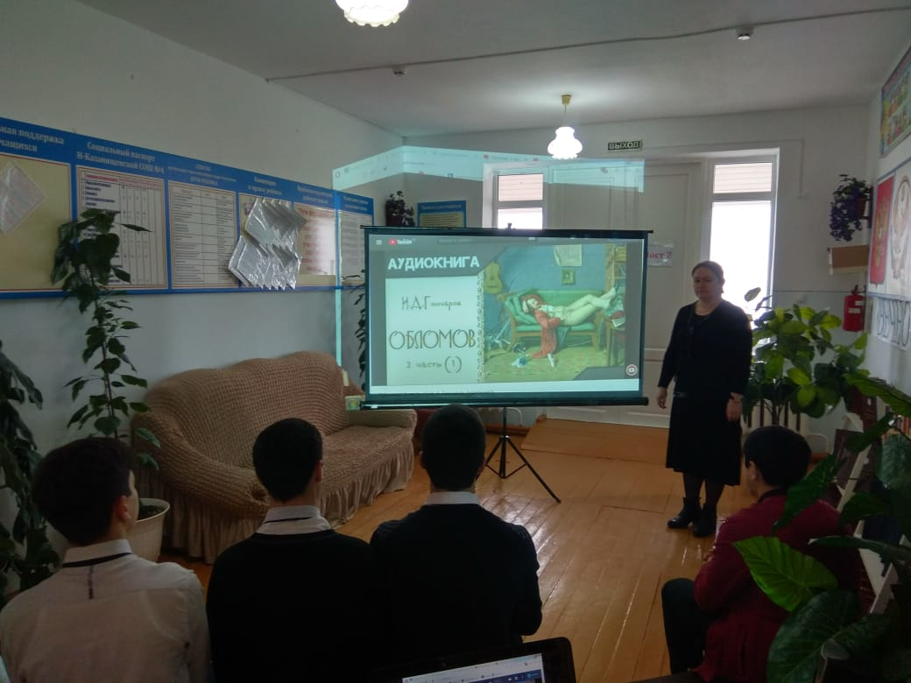 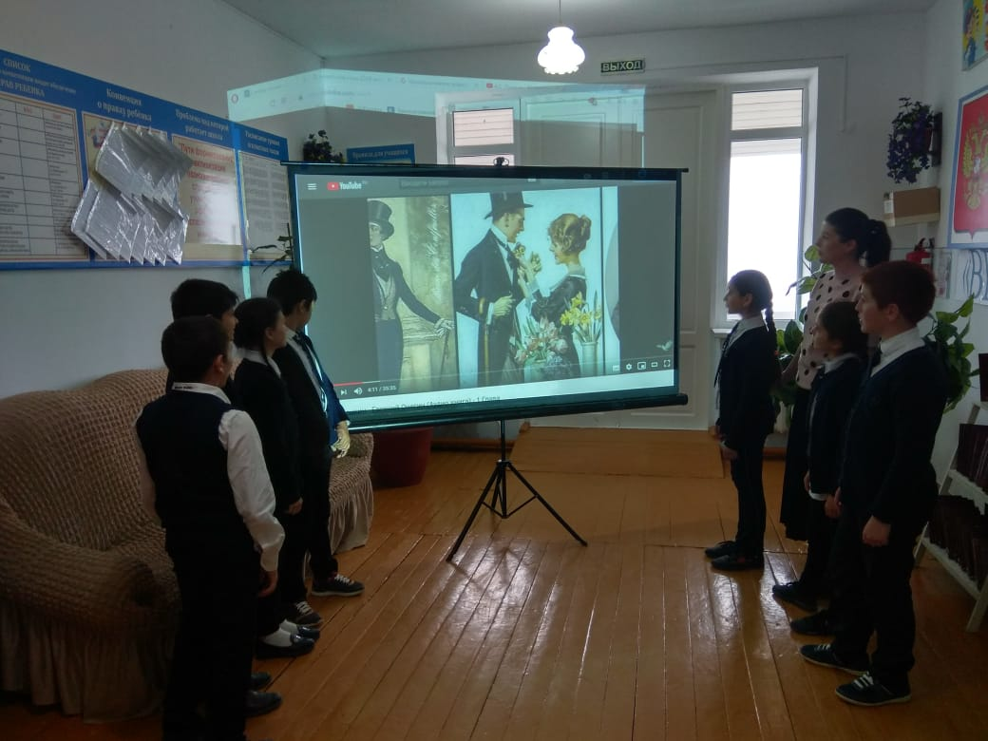

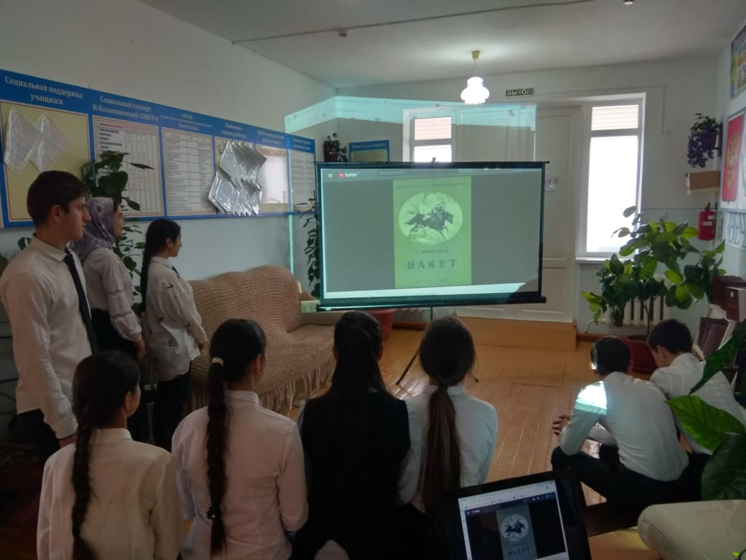 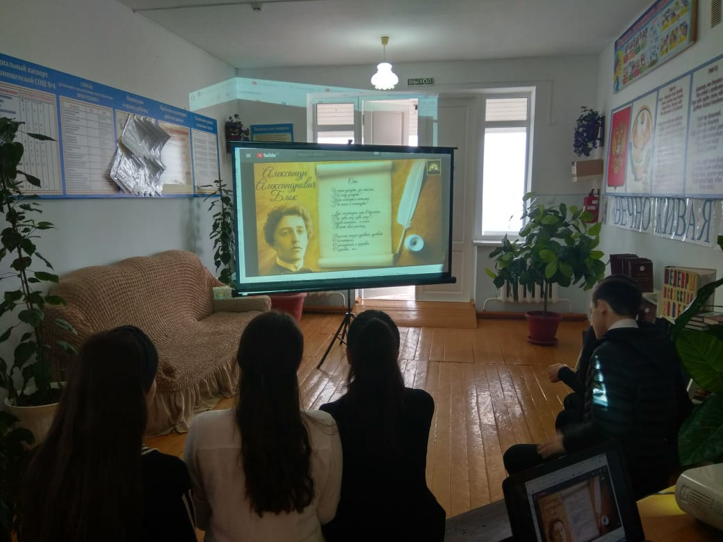

**4. 23.11.2019г.** школьным библиотекарем Яхьяевой З.Н. и учителями русского языка и литературы были проведены мастер-классыпо искусству выразительного чтения «Живая речь» (просмотр видеороликов). Участвовали 1-11классы – 100учащихся.

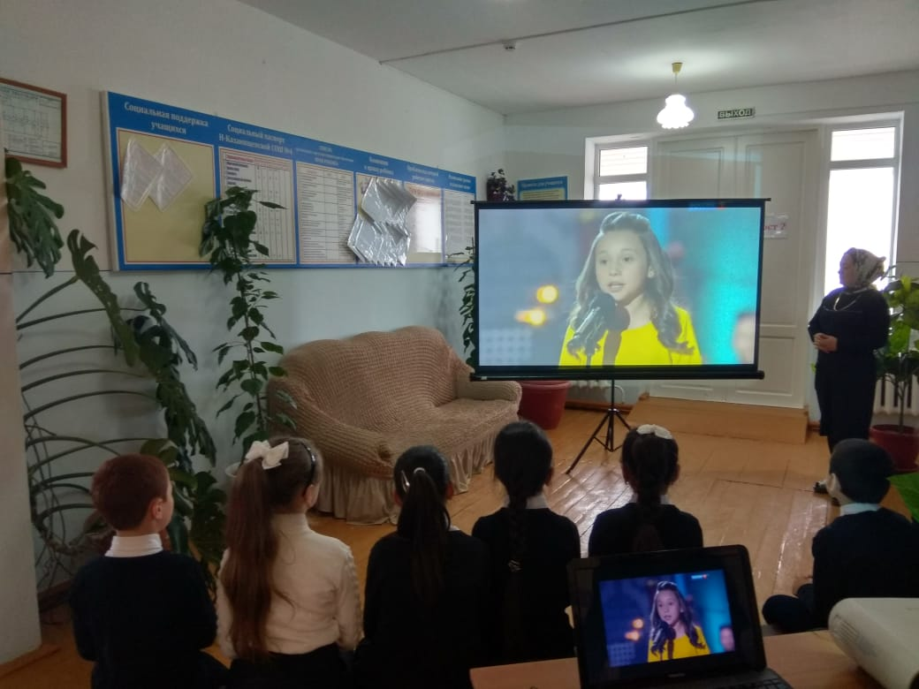 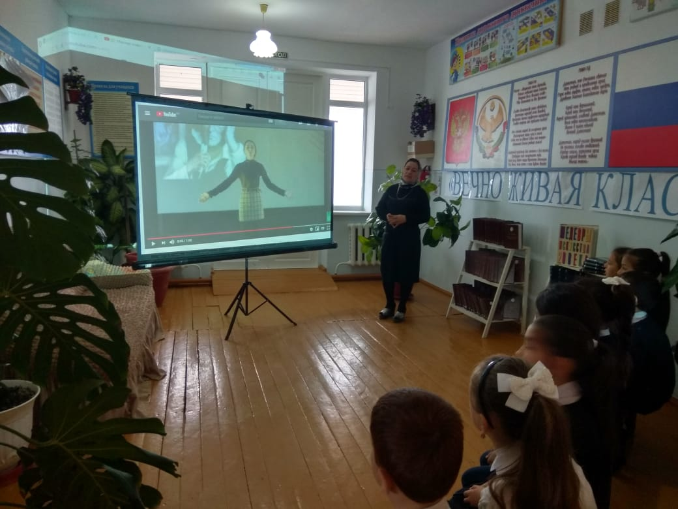

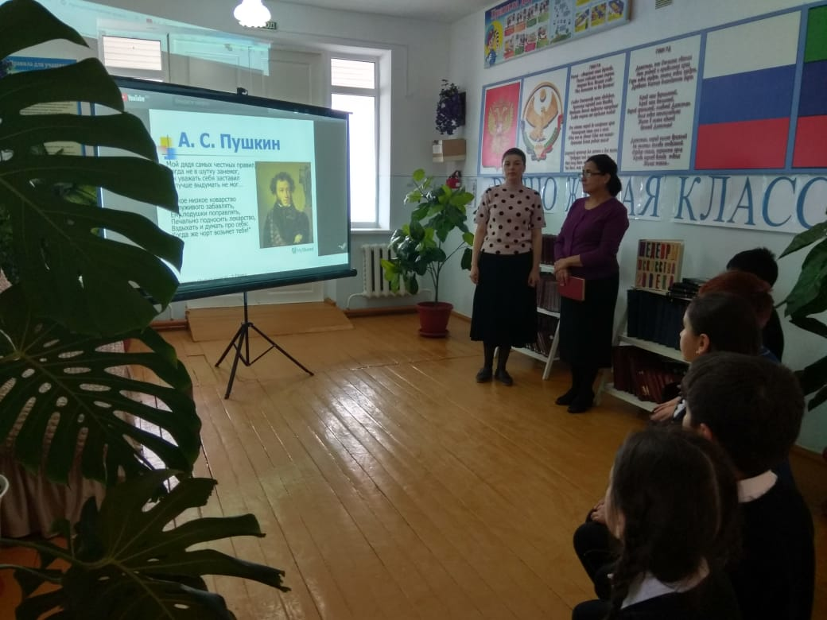

5. Школьный библиотекарь Яхьяева З.Н. 24.11.2019г. презентовала рекомендательный библиографический список **«Книги для чтения вслух»**.

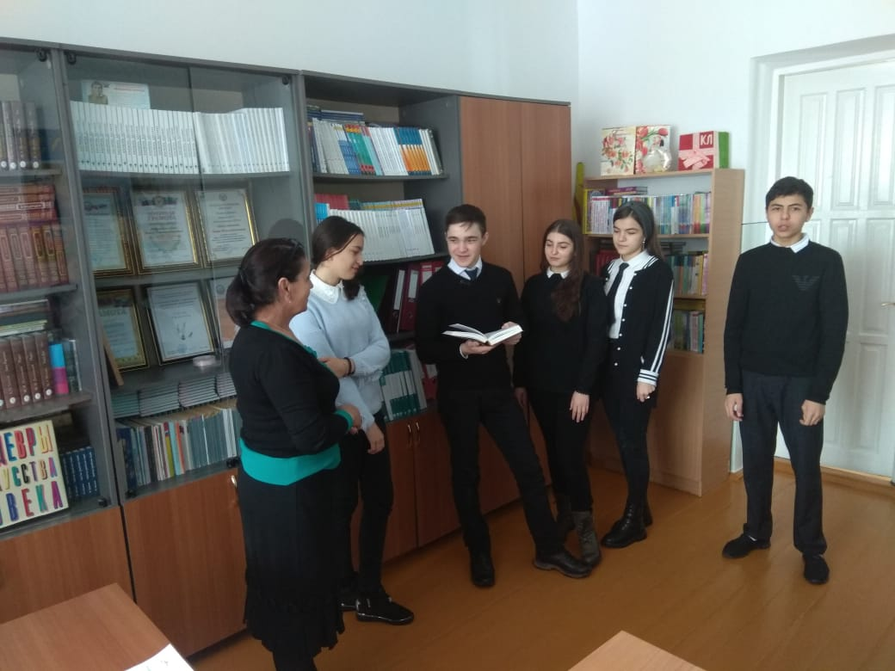 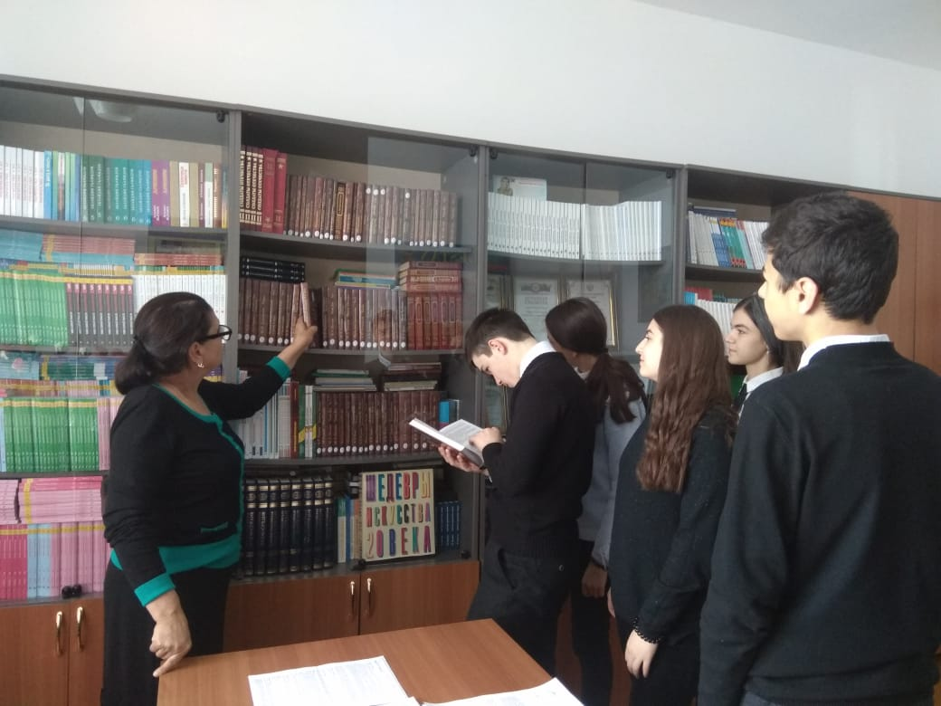

Директор школы Абдуллатипова З.И.